Khám bệnh lần đầu

Đánh giá các Vị trí cần điều trị (A - Assessment & Adjustment)
Nắn chỉnh
Đánh dấu (X) vào các vị trí đốt sống có sai lệch (Subluxation) đã thực hiện nắn chỉnh trong buổi hôm nay:
L | R | Đốt Cột sống
☐ | ☐ | Atlas
☐ | ☐ | Axis 2 | C
☐ | ☐ | 3
☐ | ☐ | 4
☐ | ☐ | 5
☐ | ☐ | 6
☐ | ☐ | 7
☐ | ☐ | 1 | D
☐ | ☐ | 2
☐ | ☐ | 3
☐ | ☐ | 4
☐ | ☐ | 5
☐ | ☐ | 6
☐ | ☐ | 7
☐ | ☐ | 8
☐ | ☐ | 9
☐ | ☐ | 10
☐ | ☐ | 11
☐ | ☐ | 12
☐ | ☐ | 1 | L
☐ | ☐ | 2
☐ | ☐ | 3
☐ | ☐ | 4
☐ | ☐ | 5
☐ | ☐ | Sac
☐ | ☐ | Rlli
☐ | ☐ | Llli
☐ | ☐ | Coc

Becken | AS | PI | IN-Ilium | EX-Ilium | Up-Slip | Down-Slip
links | ☐ | ☐ | ☐ | ☐ | ☐ | ☐
rechts | ☐ | ☐ | ☐ | ☐ | ☐ | ☐

L | R | Khớp
☐ | ☐ | Khớp vai
☐ | ☐ | Khớp khuỷu tay
☐ | ☐ | Khớp cổ tay
☐ | ☐ | Khớp háng
☐ | ☐ | Khớp gối
☐ | ☐ | Khớp cổ chân

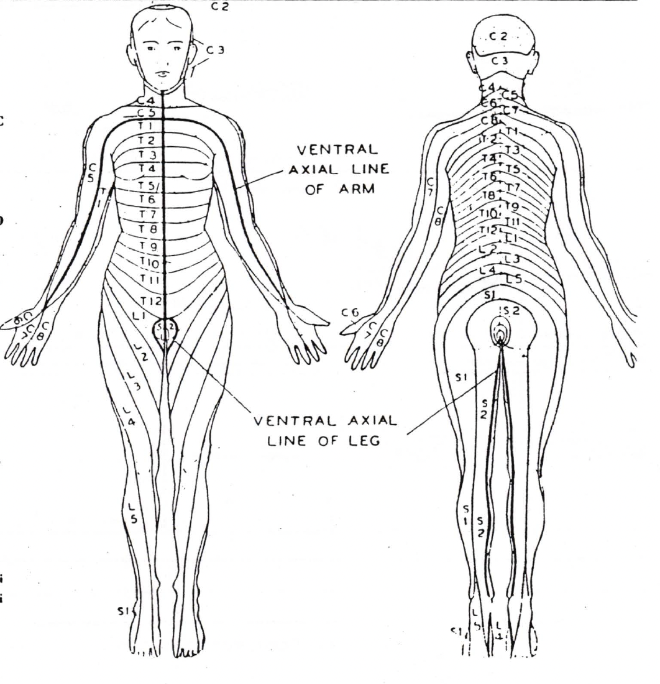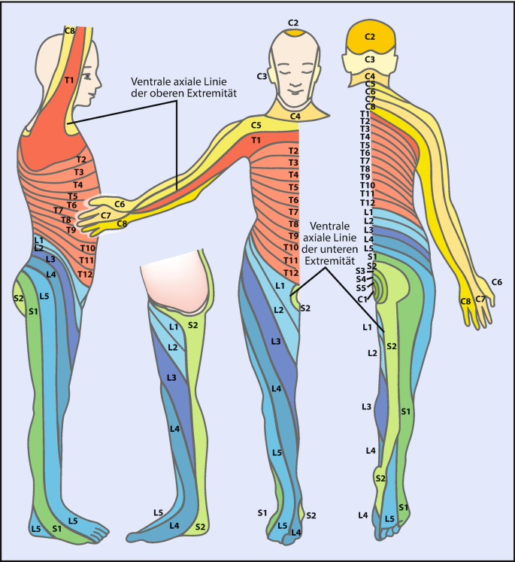

Dựa vào bảng “Đốt Cột sống” và Bảng : Hãy nêu ra các triệu chứng bệnh nhân có thể sẽ/ hoặc đang gặp phải

Vùng đốt sống | Tên đốt sống | Bộ phận/Cơ quan chịu ảnh hưởng | Triệu chứng/Vấn đề có thể gặp phải
Cổ (Cervical) | C1 | Não, tuyến yên, tai trong, hệ thần kinh giao cảm | Đau đầu, mất ngủ, chóng mặt, huyết áp cao
 | C2 | Mắt, thần kinh thị giác, xoang, lưỡi | Viêm xoang, dị ứng, đau quanh mắt
 | C3 | Má, tai ngoài, răng, dây thần kinh mặt | Đau dây thần kinh, mụn trứng cá, chàm
 | C4 | Mũi, môi, miệng, vòi Eustachian (tai) | Sổ mũi, điếc nhẹ, các vấn đề về vùng miệng
 | C5 | Dây thanh quản, các tuyến ở cổ | Viêm họng, khàn tiếng
 | C6 | Cơ cổ, vai, amidan | Đau vai, cứng cổ, ho mãn tính
 | C7 | Tuyến giáp, khuỷu tay | Viêm bao hoạt dịch vai, các vấn đề tuyến giáp
Ngực (Thoracic) | T1 | Cẳng tay, bàn tay, thực quản, khí quản | Đau tay, khó thở, hen suyễn
 | T2 | Tim, động mạch vành | Các vấn đề về ngực, rối loạn nhịp tim
 | T3 | Phổi, phế quản, ngực | Viêm phế quản, viêm phổi, khó thở
 | T4 | Túi mật, ống mật | Các vấn đề về túi mật, sỏi mật
 | T5 | Gan, hệ tuần hoàn | Huyết áp thấp, các vấn đề về gan
 | T6 | Dạ dày | Khó tiêu, ợ chua, đau dạ dày
 | T7 | Tuyến tụy, tá tràng | Viêm loét tá tràng, vấn đề về đường huyết
 | T8 | Lá lách | Sức đề kháng kém, vấn đề về máu
 | T9 | Tuyến thượng thận | Dị ứng, nổi mề đay
 | T10 | Thận | Mệt mỏi mãn tính, các vấn đề về thận
 | T11 | Thận, niệu quản | Các vấn đề về da, tiểu tiện khó
 | T12 | Ruột non, hệ bạch huyết | Đau thấp khớp, đầy hơi
Thắt lưng (Lumbar) | L1 | Ruột già, đại tràng | Táo bón, tiêu chảy, viêm đại tràng
 | L2 | Ruột thừa, bụng, đùi | Đau bụng, chuột rút
 | L3 | Cơ quan sinh dục, bàng quang, đầu gối | Các vấn đề về kinh nguyệt, bàng quang
 | L4 | Tuyến tiền liệt, cơ lưng dưới, dây thần kinh tọa | Đau thần kinh tọa, đau lưng dưới
 | L5 | Cẳng chân, cổ chân, bàn chân | Tuần hoàn kém ở chân, sưng mắt cá
Cùng & Cụt | S1-S5 | Xương chậu, mông | Đau khớp cùng chậu, vấn đề vùng chậu
 | Cụt | Trực tràng, hậu môn | Trĩ, đau khi ngồi

